**Глушень Хома Авхимов (Hłuszeń Tomasz)**

27 сентября 1797 г – крещение (НИАБ 136-13-894, лист 34об, №58/1797-р (ориг), (РГИА 823-2-18, лист 260об,№39/1797-р (коп)).

Лист 34об. **Метрическая запись №58/1797-р (ориг).**

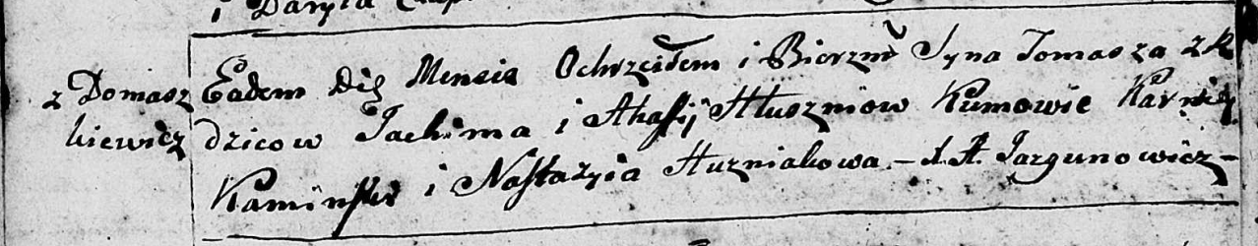

Дедиловичская Покровская церковь. 27 сентября 1797 года. Метрическая запись о крещении.

Hłuszeń Tomasz – сын родителей с деревни Домашковичи.

Hłuszeń Jachim – отец.

Hłuszniowa Ahaffia – мать.

Kaminski Karniey - кум.

Huzniakowa Nastazyia - кума.

Jazgunowicz Antoni – ксёндз.

**РГИА 823-2-18:** Лист 260об. **Метрическая запись №39/1797-р (коп).**

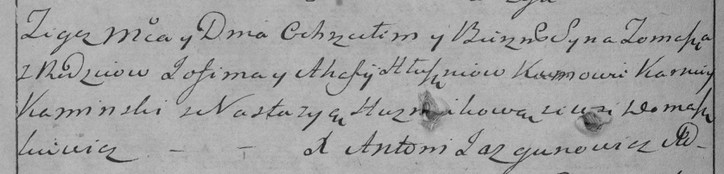

Дедиловичская Покровская церковь. 27 сентября 1797 года. Метрическая запись о крещении.

Hłuszeń Tomasz – сын родителей с деревни Домашковичи.

Hłuszeń Jofim – отец.

Hłuszniowa Ahafija – мать.

Kaminski Karniey – кум.

Huzniakowa Nastazya – кума.

Jazgunowicz Antoni – ксёндз.